

Etude de marché
Afin de préparer notre analyse du marché, nous avons besoin de mener une enquête auprès des consommateurs. Vous devrez réaliser cette enquête pour la séance prochaine.

Questions N°1: Utilisez vous un caddy pour faire vos courses?
Oui □ Non : □
Questions N°2 :Si oui, utilisez vous un jeton de caddy?
Non, je prends une pièce : □ oui je l'ai toujours avec moi : □
oui, mais je le perds tout le temps : □
Questions N°3: Quand vous achetez un produit vous faites attention :
Au prix : □ A la marque : □
au fait qu'il n'y ait pas trop d'emballages: □ au produit de saison : □
au commerce équitable : □ au recyclage : □
vous ne savez pas : □
Questions N°4 : Seriez vous prets si vous en parlait à changer vos attitudes d'achat en fonction du développement durable et la sauvegarde de la planète?
Oui □ Non : □
Questions N°5 :Seriez vous intéressés par un produit qui permet de ne pas perdre votre jeton de caddy et qui en même temps vous rappelle de faire attention à vos achats en fonction de la sauvegarde de la planète?
Oui : □ Non : □
Questions N°6 : Si oui, quel est le matériau qui conviendrait le mieux à cet objet?
Bois : □ matières plastiques : □ métal : □
Questions N°7 : Quel est votre âge?
15/25 ans: □ 25/50 ans :□ > 50 ans : □
Questions N°8 : Vous êtes : Une femme : □ Un homme : □

Questions N°1: Utilisez vous un caddy pour faire vos courses?
Oui □ Non : □
Questions N°2 :Si oui, utilisez vous un jeton de caddy?
Non, je prends une pièce : □ oui je l'ai toujours avec moi : □
oui, mais je le perds tout le temps : □
Questions N°3: Quand vous achetez un produit vous faites attention :
Au prix : □ A la marque : □
au fait qu'il n'y ait pas trop d'emballages: □ au produit de saison : □
au commerce équitable : □ au recyclage : □
vous ne savez pas : □
Questions N°4 : Seriez vous prêts si vous en parlait à changer vos attitudes d'achat en fonction du développement durable et la sauvegarde de la planète?
Oui □ Non : □
Questions N°5 :Seriez vous intéressés par un produit qui permet de ne pas perdre votre jeton de caddy et qui en même temps vous rappelle de faire attention à vos achats en fonction de la sauvegarde de la planète?
Oui : □ Non : □
Questions N°6 : Si oui, quel est le matériau qui conviendrait le mieux à cet objet?
Bois : □ matières plastiques : □ métal : □
Questions N°7 : Quel est votre âge?
15/25 ans: □ 25/50 ans :□ > 50 ans : □
Questions N°8 : Vous êtes : Une femme : □ Un homme : □

 | Femme |  |  | Homme
 | 15/25 ans | 25/50 ans | > 50 ans | 15/25 ans | 25/50 ans | > 50 ans
Questions N°1: Utilisez vous un caddy pour faire vos courses?
OUI
NON
Questions N°2 : Si oui, utilisez vous un jeton de caddy?
Non, je prends une pièce
oui je l'ai toujours avec moi
oui, mais je le perds tout le temps
Questions N°3: Quand vous achetez un produit vous faites attention
Au prix
A la marque
au fait qu'il n'y ait pas trop d'emballages
au produit de saison
au commerce équitable
au recyclage
vous ne savez pas
Questions N°4 : Seriez vous prêts si vous en parlait à changer vos attitudes d'achat en fonction du développement durable et la sauvegarde de la planète?
Oui
Non
Questions N°5 :Seriez vous intéressés par un produit qui permet de ne pas perdre votre jeton de caddy et qui en même temps vous rappelle de faire attention à vos achats en fonction de la sauvegarde de la planète?
Oui
Non
Questions N°6 : Si oui, quel est le matériau qui conviendrait le mieux à cet objet?
Bois
matières plastiques
métal

1) Utilisez vous un caddy?

Conclusion:

...........................

...........................

...........................

...........................

- Si oui, utilisez vous un jeton de caddy?
Conclusion :

......................................................

......................................................

......................................................

- Quand vous achetez un produit vous faites attention

......................................................

......................................................

......................................................

......................................................

- Seriez vous prets si vous en parlait à changer vos attitudes d'achat en fonction du développement durable et la sauvegarde de la planète?
.........................................................................................................

.........................................................................................................

.........................................................................................................
- Seriez vous intéressés par un produit qui permet de ne pas perdre votre jeton de caddy et qui en même temps vous rappelle de faire attention à vos achats en fonction de la sauvegarde de la planète?
.........................................................................................................

.........................................................................................................
- Si oui, quel est le matériaux qui conviendrait le mieux à cet objet?

.........................................................................................................

- Etude des attentes en fonction du développement durable.
A) Ressource Internet : A partir des ressources internet, faire ressortir les éléments importants à retenir lorsque l'on fait ses achats en supermarché.
Travail à faire en binôme.
Guide pratique de l'ademe
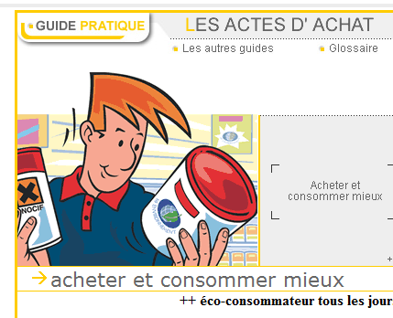
.....................................................................................
.....................................................................................
.....................................................................................
......................................................................................
......................................................................................

Réduisons nos déchets
.....................................................................................
.....................................................................................
.....................................................................................
.....................................................................................
.....................................................................................
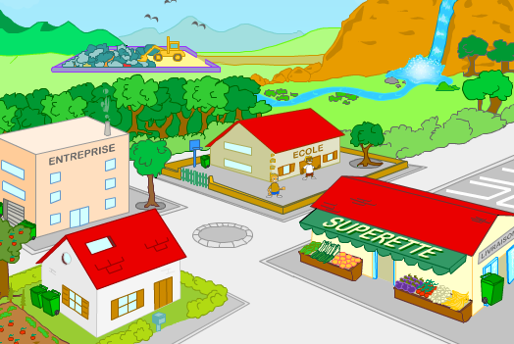

le site officiel du développement durable
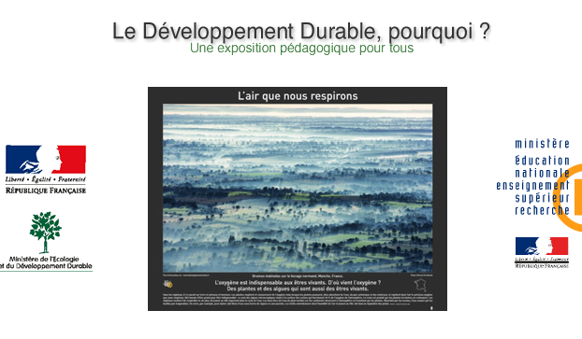
....................................................................................
....................................................................................
....................................................................................
....................................................................................
....................................................................................

les gestes éco-citoyens
......................................................................................
......................................................................................
......................................................................................
......................................................................................
......................................................................................
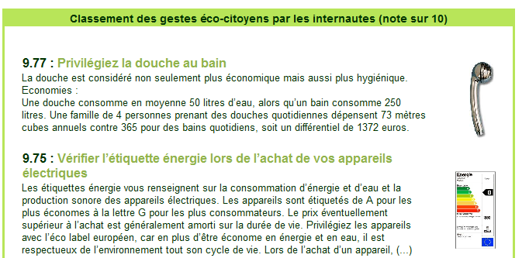

B) ressource papier : Choisir une ressource papier et faire ressortir les éléments à retenir
Nom de la ressource

...........................................

...........................................

...........................................
......................................................................................
......................................................................................
......................................................................................
......................................................................................
......................................................................................
......................................................................................

- Etude de la concurrence Travail à faire en binôme.
A partir des ressources sur la concurrence, dont vous avez les adresses sur le site intranet
- choisir 3 produits concurrents de formes différentes
- réaliser un document électronique (c'est à dire un fichier informatique) qui décrive les 3 jetons proposés par la concurrence.(forme, couleur, prix, matériaux, etc..)
- choisir soit un logiciel de traitement de texte soit un diaporama.
- enregistrer votre fichier dans le dossier donné par le professeur dans documents élèves.
- indiquer le concurrent (son nom et le site internet)
- Prendre les images et les coller sur votre document

- Déterminer une clientèle cible.
A partir de l'enquête réalisée par tous les élèves de 4ème, nous allons réaliser une conclusion en classe entière pour interpréter les résultats.
........................................................................................................................
........................................................................................................................
........................................................................................................................
........................................................................................................................
.........................................................................................................................
.........................................................................................................................
- Synthèse
A partir de toutes les recherches effectuées, nous allons faire une synthèse en classe entière pour retenir le plus important pour notre projet.
Attente des clients  en fonction du développement durable | Concurrence  Matière/prix/forme | Clientèle cible  définie à partir de l'enquête

